 **Wassertropfen-Lupe** _____________

Du möchtest dir aus einfachsten Mittel eine Lupe basteln? Kein Problem!



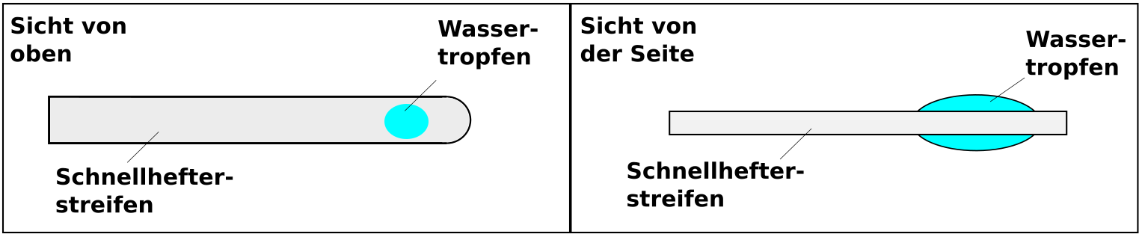



**Arbeitsauftrag:**

Tauche den Kunststoffstreifen mit seinem Loch in Wasser ein. Führe diesen danach vorsichtig wieder heraus, sodass ein Wassertropfen im Loch des Kunststoffstreifens ist. Halte den Tropfen nun über einzelne Buchstaben eines Textes.



**Was kannst du beobachten?**

___________________________________________________________________________________________

_____________________________________________________________________________________

_____________________________________________________________________________________

_____________________________________________________________________________________

_____________________________________________________________________________________



**Arbeitsauftrag:**

Wie vergrößert eine Lupe ein Objekt? Vervollständige die folgende Zeichnung mithilfe deines Lehrers.

